**CURSO DE ANÁLISE E DESENVOLVIMENTO DE SISTEMAS**

**Instituto Federal de Santa Catarina - IFSC**

**Professora Silvana Dal-Bó**

**Nome da equipe - colocar na mensagem :________________________________________**

**ATIVIDADE SOBRE O PADRÃO IEEE 802**

**- Realizar a atividade de pesquisa em dupla e enviar pelo Moodle**

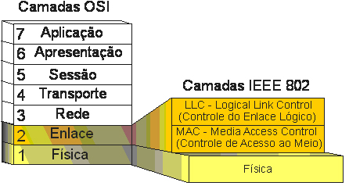

1. Considerando o padrão Ethernet criado em 1972 pela Xerox e Regulamentado pelo IEEE como padrão IEEE 802 atuando na segunda camada do modelo OSI, explique quais são e qual a função das 3 camadas da arquitetura Ethernet?

Este modelo de referência definiu uma arquitetura em três camadas:

* 1. Controle de enlace Lógico (LLC, IEEE 802.2)
  2. Controle de acesso ao meio (MAC)
  3. Física

1. O Padrão ethernet baseia-se no endereço físico (MAC – Media Access Control) de cada placa de rede para controlar e envio e recebimento de quadros. Explique qual a representação de um endereço MAC?
2. Um quadro Ethernet é dividido em campos, relacione e explique qual a função de cada campo de um quadro Ethernet.
3. Para o acesso ao meio físico o padrão Ethernet por ter sido definido inicialmente para redes em barramento, Half-Duplex utiliza o método de acesso ao meio denominado CSMA/CD, comente esse método tão conhecido e como funciona a transmissão por esse método.
4. Pesquise sobre qual o tamanho mínimo de um quadro Ethernet?
5. Além do padrão 802.3 cite outros dois padrões relacionados a área de redes de computadores.
6. A PDU é a unidade de dados do protocolo em uma determinada camada, isso significa que naquela camada são esses dados que serão trabalhados para prover o serviço da camada. No modelo OSI cada camada possui sua PDU (protocol Data Unit), pesquise quais são os nomes de cada PDU nas camadas do modelo OSI?
7. Utilizando o software Wireshark e desenvolva as seguintes atividades: (desafio – se abrir o software)

a. Entre no navegador acessando uma página na web de sua preferência

b. Pare a captura de pacotes no Wireshark

c. Realize um filtro em pacotes http

d. Selecione o frame Ethernet contendo HTTP GET

e. Qual o endereço de destino do frame? Faça o print.

f. Qual o endereço MAC de origem e destino do frame? Faça o print.